|  |
| --- |
| МИНОБРНАУКИ РОССИИ |
| Федеральное государственное бюджетное образовательное учреждение высшего образования **«МИРЭА − Российский технологический университет»**  **РТУ МИРЭА** |

**Институт информационных технологий (ИИТ)**

**Кафедра практической и прикладной информатики (ППИ)**

**ОТЧЕТ ПО ПРАКТИЧЕСКОЙ РАБОТЕ**

по дисциплине «Моделирование бизнес-процессов»

**Практическое занятие № 26**

|  |  |  |  |
| --- | --- | --- | --- |
| Студент группы ИНБО-01-17 | Онищук Н.И. ИКБО 07-22 | (подпись) | |
| Доцент | Шендяпин А.В. | (подпись) | |
| Отчет представлен | « » октября 2024 г. | |  | |

Москва 2024 г.

**Цель занятия:** моделирование процесса посредством построения WFD диаграммы.

**Постановка задачи:** в интерактивном режиме изучить возможности моделирования процесса посредством построения WFD-диаграммы

**Результат практического занятия:** построенная и сохраненная в файл WFD-диаграмма, представленная преподавателю в конце практического занятия

Текущий контроль в процессе практического занятия:

• проверка успешности построения бизнес-процесса в интерактивном режиме.

Перечень ПО для проведения практического занятия: инструментальное средство draw io.

**WFD-диаграмма.** На WFD-диаграмме могут присутствовать следующие элементы: события начала и окончания процесса, элементы, показывающие временные задержки, а также условие ветвления процесса. Стрелки между операциями бизнес-процесса обозначают временную последовательность выполнения работ.

**Результат выполнения работы**

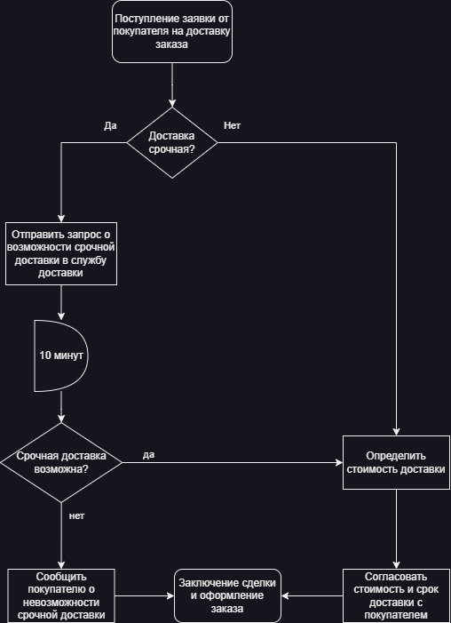

Рисунок 1 – диаграмма WFD «Обработать заявку»

**Список использованных источников и литературы**

1. Размещенное в СДО как «Моделирование бизнес-процессов_Лекция» исправленное и дополненное учебное пособие по «Моделированию бизнес-процессов» [Электронный ресурс]: учебное пособие / Ю. В. Кириллина, И. А. Семичастнов. — М.: РТУ МИРЭА

2. Долганова О. И., Виноградова Е. В., Лобанова А. М. Моделирование бизнес-процессов [Электронный ресурс]: Учебник и практикум для вузов. - Москва: Юрайт, 2020. - 289 с – Режим доступа: https://urait.ru/bcode/450550

3. Каменнова М. С., Крохин В. В., Машков И. В. Моделирование бизнеспроцессов. В 2 ч. Часть 1 [Электронный ресурс]: Учебник и практикум для вузов. - Москва: Юрайт, 2021. - 282 с – Режим доступа: https://urait.ru/bcode/469152

4. Грекул В. И., Коровкина Н. Л., Левочкина Г. А. Проектирование информационных систем [Электронный ресурс]: Учебник и практикум для вузов. - Москва: Юрайт, 2020. - 385 с – Режим доступа: https://urait.ru/bcode/450997